القسم الأول: حالات المادة وتغير حالات المادة:
- صنّف المواد التالية في الجدول: (11 درجة)
كتاب – قلم – جليد – دم – ماء – عصير – بنزين – اوكسجين – حجارة – هواء – نيتروجين.
صلب | سائل | غاز

- مد خطا بين الجملة والمصطلح المناسب لها: (4 درجات)
الجملة المصطلح
تحول المادة من الصلب الى السائل تجمد
تحول المادة من السائل الى الصلب انصهار
تحول المادة من السائل الى الغاز تكثف
تحول المادة من الغاز الى السائل تبخر

- ضع حالة المادة المناسبة في مكانها المناسب صلب / سائل: (درجتين)
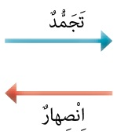

- اكتب بجانب كل جملة تسخين أم تبريد: (6 درجات)
- لكي نحول الجليد الى ماء سائل يجب علينا ................. الجليد.
- لكي نحول الماء السائل الى بخار الماء يجب علينا .............. الماء السائل.
- لكي نحول الماء السائل الى جليد (ثلج) يجب علينا ................ الماء السائل.

- سكب سند عصير ليمون في قالب ووضعه في الثلاجة. في اليوم التالي اخرج سند القالب من الثلاجة ووضعه على الطاولة. بعد مرور ساعتين وجد سند في القالب عصير ليمون مرة أخرى. أجب عن الأسئلة التّالية: (4 درجات)
- ماذا حدث لعصير الليمون داخل الثلاجة؟ اختر الإجابة الصحيحة
- تبخر
- تجمد
- تكثّف

- ماذا حدث لعصير الليمون بعد ساعتين؟ اختر الإجابة الصحيحة
- انصهر
- تجمد
- تبخر

- في فصل الشتاء تتكون برك صغيرة من المياه في الطرق والساحات تسمى انقوعات، وبعد أيام تجف. ما العملية التي أدت الى ذلك؟ اختر الإجابة الصحيحة (3 درجات)
- التجمد
- التبخر
- الغليان

القسم الثاني: الغلاف المائي
- تسمى الكرة الأرضية بالكوكب الأزرق لان معظمها؟ اختر الإجابة الصحيحة (4 درجات)
- أشجار
- تربة
- ماء

- أحد استعمالات الماء في البيت هو الطبخ وتنظيف الاواني، وفي هذا الاستعمال نستعمل المياه... (4 درجات)
- المالحة
- العذبة
- المجاري

- ما هي نسبة اليابسة في الكرة الأرضية؟ اختر الإجابة الصحيحة (4 درجات)
- 30%
- 70%
- 80%

10-امامك الرسم البياني التالي يصف المعدل اليومي لاستهلاك الماء لدى عائلة معينة. تأمل الرسم البياني، ثم اجب عن الأسئلة. (12 درجات)
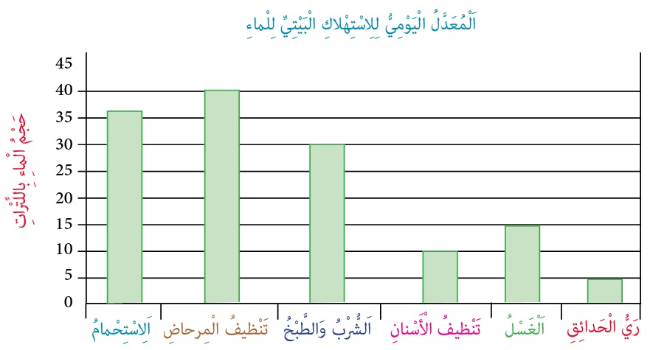

- ما هو عنوان الرسم البياني؟ ...............................................................................
- أكمل الجدول التالي:
استعمال الماء | حجم الماء باللترات
تنظيف المرحاض
الشرب والطبخ
تنظيف الاسنان
الغسل
ري الحدائق

القسم الثالث: الغلاف الجوي
11-يتكون الغلاف الجوي من خليط غازات: تمعن في المعطيات التالية ثم ضعها في مكانها المناسب في الرسم البياني. (3 درجات)
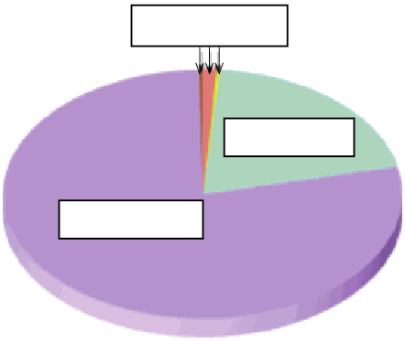
نيتروجين 78%.
اوكسجين 21%.
ثاني أوكسيد الكربون وغازات أخرى 1%.

12-هل يوجد هواء في الأماكن التالية؟ ضع إشارة صح او إشارة خطأ في المكان المناسب. (4 درجات)
- في رئة الانسان .....................
- في ماء البحر .......................
- على سطح القمر ...................
- في غرفة مغلقة ...................

13-أي الأمور التالية تسبب تلوث الهواء وايها لا تسبب تلوث للهواء؟ سجلّوا في الجدول (12 درجات)
دخان السيارات - مياه الأنهار - حرق النفايات - الأشجار - دخان المصانع - مياه الامطار.

تسبب تلوث الهواء | لا تسبب تلوث الهواء

القسم الرابع: حالة الطقس
14-ماذا نعني بالرواسب؟ اختر الإجابة الصحيحة (3 درجات)
- حركة الهواء
- ابخرة الماء في الهواء
- مطر، ثلج وبرد
15-امامك جدول يبين حالة الطقس في مناطق مختلفة، تمعن في الجدول ثم اجب عن الأسئلة:(8 درجات)
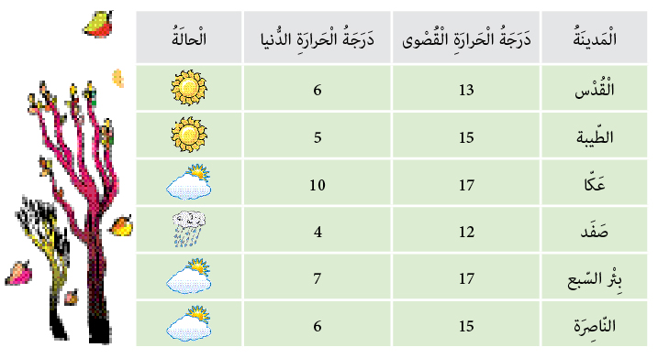

الأسئلة:
- ما هي المدن المذكورة في الجدول؟ ...........................................................................
- في أي مدينة درجة الحرارة القصوى هي 12 درجة مئوية؟ ....................
- في أي مدينة درجة الحرارة الدّنيا هي 7 درجات مئوية؟ ..................
- ما هي درجة الحرارة الدّنيا في مدينة القدس؟ ...................
- ما هي درجة الحرارة القصوى في مدينة الناصرة؟ ................
- في أي مدينة حالة الطقس هي ماطر؟ .................
سؤال اختياري:
استخرج من الجدول مدينتين حالة الطقس فيها مشمس | استخرج من الجدول مدينتين حالة الطقس فيها غائم جزئيا

القسم الخامس: التكنولوجيا
16-الأجهزة التكنولوجية هي منتجات صنعها الانسان لكي...؟ اختر الإجابة الصحيحة (4 درجات)
- تصعّب حياة الانسان ولا تحل مشاكله.
- تسهل حياة الانسان، تلبي احتياجاته وتحل مشاكله.
- يخسر الانسان المال عندما يشتريها.

17-أمامك عدة صور لمنتجات تكنولوجية ولكل منتج وظيفة، صل بخط بين المنتج والوظيفة المناسبة له: (6 درجات)
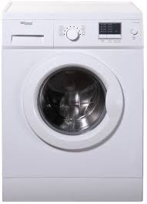
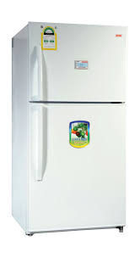
غسالة
تبريد الطعام وحفظه

ثلاجة
غسل الملابس وتنظيفها

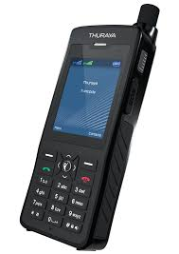

الاتصال بالأخرين
هاتف

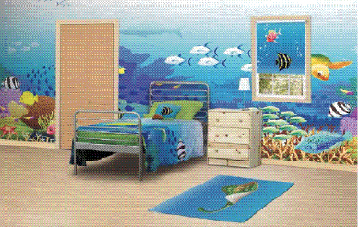
18-امامك صورة تمعن فيها وأكمل الجدول التالي: (6 درجات)
من صنع الانسان | من الطبيعة

